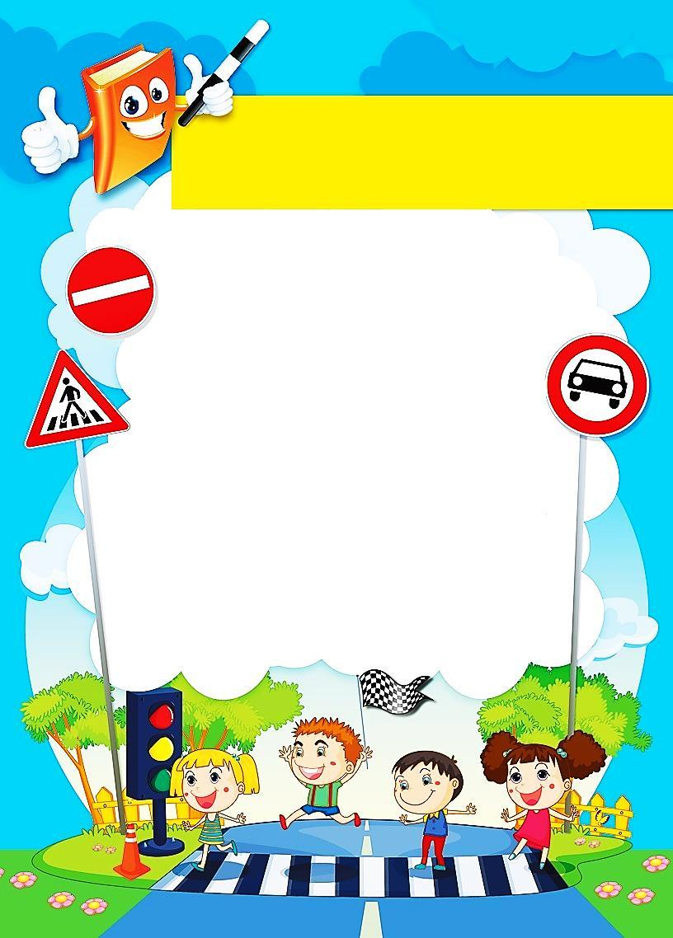

Консультация для родителей
«Безопасность детей на улице»

Подготовила: воспитатель высшей категории
Мусина Ольга Владимировна

2022г.
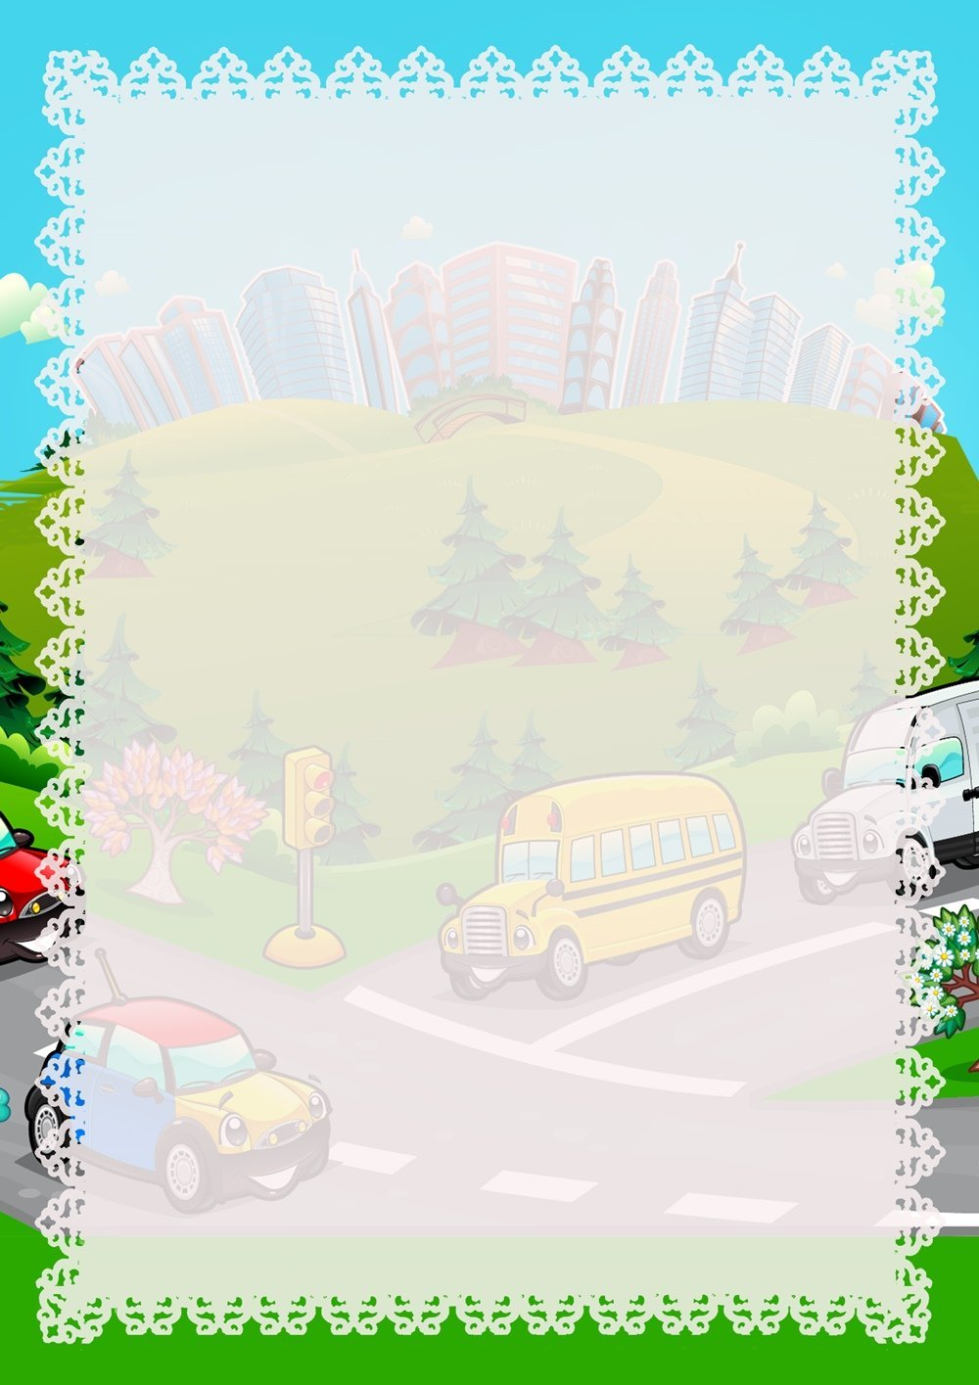
Уважаемые родители , воспитывать ответственность у ребенка необходимо с малых лет. Чем раньше вы объясните малышу правила безопасного поведения на улице, тем вероятнее, что он не забудет науку и сможет при необходимости правильно воспользоваться этими уроками..
Безопасный двор
Современные дети начинают гулять без сопровождения родителей гораздо позже, чем мы сами во времена своего детства. Но готовить кроху к самостоятельным «выходам в свет» стоит заранее. Так, прогуливаясь вместе с малышом, обойдите весь двор и обратите внимание на самые опасные места: люки, подвалы, чердаки, строительные площадки. Важно не просто сказать: «Сюда ходить нельзя! Это опасно!» Нужно объяснить доходчиво, почему именно нельзя: в люк можно упасть, дверь подвала может кто-нибудь закрыть, и тогда ребенок останется там, в заточении (если малыша заперли в подвале не нужно кричать и плакать, лучше изо всех сил стучать в дверь – так скорее кто-нибудь услышит и придет на помощь).
Большую опасность могут представлять даже припаркованные возле дома машины. Обычно, малыши четко усваивают, что с движущимися машинами нужно быть крайне осторожными. А вот стоящий автомобиль не вызывает у них беспокойства. Расскажите ребенку, что автомобиль может внезапно поехать, и водитель не заметит малыша, который, играя в прятки, спрятался за багажником. Поэтому, нельзя бегать, и тем более прятаться вокруг машин, а если под машину закатился мячик, нужно обратиться за помощью к взрослым.
Малыши любят играть в больницу, магазин или «варить» для кукол обеды на игрушечной плите. Для этого они рвут растущие поблизости растения (траву, цветы, листья, собирают семена. И не всегда это используется «понарошку». Ребенок может попробовать приготовленное «лекарство» или кукольный «суп» на вкус. Но не все растения безобидны, как может показаться. Например, у клещевины, которую в последние годы сплошь и рядом выращивают у подъездов домов (в народе его называют «пальмой», смертельно ядовитые семена. Малышу достаточно проглотить 2–3 семечка, что бы получить серьезное отравление. Обязательно объясняйте ребенку, что никакие растения, ягоды и семена, сорванные на улице нельзя брать в рот. А для игры лучше использовать безобидные и хорошо знакомые растения, например одуванчик, подорожник, рябину.
Гуляя с малышом во дворе, вы должны быть твердо уверены, что вокруг нет открытых канализационных люков. Статистика безжалостна: сотни детей гибнут и получают травмы именно по этой причине. И здесь не помогут никакие предостережения «смотреть под ноги» и «не наступать». В азарте подвижной игры малыш может просто не заметить опасность. Поэтому, не надейтесь на коммунальные службы, а берите инициативу в свои руки: проводите с другими родителями периодическую ревизию и закрывайте люки досками.
Безопасная одежда для прогулки
Одевая малыша на прогулку, проведите ревизию одежды. Лучше, чтобы она была без шнурков, которыми можно зацепиться. Желательно, чтобы обувь плотно фиксировалась на ноге и не «скользила». Это сделает игры ребенка более безопасными.
Жизнь на детской площадке
Как хорошо, что во дворах есть детские площадки с качелями! И как одновременно плохо, что они есть! Современные тяжелые железные конструкции обладают по истине разрушительной силой. И если такие качели на большой скорости ударят ребенка, это может закончиться плачевно. Опасность подстерегает не только крошечных несмышленышей, которые подобрались близко к качелям, пока их мамы увлеченно болтают на лавочке. И ребятишки постарше порой не могут правильно оценить безопасное расстояние. Поэтому, вы четко должны объяснить ребенку, что подходить к качелям можно только сбоку, а обходить их – на большом расстоянии. Садится и слезать нужно только тогда, когда качели остановлены, и ни в коем случае нельзя с них прыгать. Расскажите о том, к чему могут привести нарушения этих правил.
Любой малыш знает, что лесенки, турнички, рукоходы, одним словом, спортивные снаряды – штука очень интересная и веселая. Они развивают ловкость, выносливость, координацию движений. И мама не будет запрещать вдоволь полазить и повисеть на них. Конечно при условии, что малыш будет делать все это с должной осторожностью. Прежде всего, обратите внимание на покрытие спортивной детской площадки. Если это песок, трава, опилки или, в крайнем случае, мелкая щебенка – смело отпускайте туда малыша. Если же площадка забетонирована или заасфальтирована, лучше поискать другое место для игр. Научите ребенка правильно спрыгивать с лесенки или турника. Когда ребенок раскачивается на перекладине, прыгать нужно в тот момент, когда тело начинает движение назад. Иначе можно легко упасть.
Всевозможные горки – любимое развлечение ребятишек. Но мамам и папам стоит обратить внимание на их состояние, прежде чем позволить крохе скатиться с ветерком. Если поручни или бортики горки деревянные, то родителям, нужно проверить, насколько хорошо обработана поверхность, чтобы избежать заноз на детских ручках. Для ребятишек-дошкольников высота горки не должна превышать 1,2 м. Проверьте, цело ли покрытие ската горки, нет ли на нем зазубрин. С «правильной» горки кроха скатывается без остановки до самого низа и не вылетает на землю, а задерживается на специальном, приподнятом выступе. Малыш должен знать, что горки – не место для баловства. Подниматься и съезжать нужно внимательно и аккуратно, соблюдать очередь и ни в коем случае не толкать других ребятишек. Это может привести к серьезной травме. Конечно, все время стоять рядом с горкой и опекать малыша не обязательно. Но лучше не выпускать ребенка из поля зрения, чтобы вовремя отреагировать на опасное поведение детей.
Запрещать ребятишкам лазание по деревьям – штука бесполезная. Все равно, рано или поздно, они испытают окрестные деревья на прочность. А чтобы избежать падений и травм, лучше научить малыша делать это правильно. Прежде всего, для лазания подходят только старые деревья, с толстыми стволами и ветками. Молодое деревце можно легко повредить, и оно погибнет, а сам малыш, став на тонкую ветку, полетит вниз. Опираться нужно только на толстые живые ветки и, ни в коем случае, не на сухие. Стоит сначала проверить прочность ветки, а только потом на нее становиться. И еще: следите, чтобы малыш при лазании чередовал руки и ноги: например, сначала перехватил руку, потом переставил ногу. Опора на три конечности одновременно снижает опасность падения.
Катание на роликах или велосипеде – занятия полезные во всех отношениях, но, вместе с тем, довольно опасные. Прежде всего, позаботьтесь о средствах защиты маленьких спортсменов. Всевозможные шлемы, наколенники и налокотники – это не просто модные «примочки», а то, что убережет малыша не только от разбитых коленок и ободранных ручонок, но и от травм куда более серьезных. Шлем для роллера обязательно подбирайте с примеркой. Он должен удобно сидеть на голове, закрывать лоб, но не съезжать на глаза. Будут нелишними и специальные перчатки без пальцев. Кататься на роликах лучше в специально отведенных для этого местах. С велосипедом проще, только обязательно учите малыша быть внимательным к «пешеходам» и не развивать большую скорость там, где есть вероятность сбить кого-то из малышей. Если вам вместе с маленьким велосипедистом нужно перейти проезжую часть, обязательно снимите его с велосипеда и переведите через дорогу за руку, ведя велосипед отдельно. И, конечно, никогда не выпускайте маленького «гонщика» из поля зрения.
Еще одна опасность – большие и маленькие четвероногие, причем не только бродячие, но и самые настоящие домашние. Речь не столько об опасных болезнях, которые могут переносить животные, сколько о собачьей агрессии, жертвами которой иногда становятся дети. Бесспорно, вы должны воспитывать в ребенке любовь и доверие к братьям меньшим, но малыш должен четко знать, что собаки бывают разные и не всегда добрые. К тому же, лучше вообще не подходить к незнакомым животным. Расскажите малышу, что нельзя размахивать руками или палкой возле собаки. Она подумает, что ее хотят ударить и может укусить. Не стоит гладить и тискать незнакомую собаку. Ей это может не понравиться. Ребенок должен знать, как вести себя при нападении собаки. Если рядом нет спасительного пристанища – подъезда или дерева – не стоит убегать, собака все равно догонит. Покажите малышу, как нужно защитить лицо и шею, прижав подбородок к груди и закрывшись согнутыми в локтях руками. А взрослые обязательно придут на помощь.
Берегите себя и своих близких!

